Producción de Alimentos y Bebidas



|  |  |
| --- | --- |
| **Grupos: 42-A**  **CLASES: 5-8** | **Profra. Brenda Hernández González**  **Fecha: Viernes 16 de Febrero de 2018** |

**OBJETIVO:** *Al término de la clase, el alumno será capaz de aplicar la diferente terminología culinaria vista en clase, así como el desarrollo adecuado dentro del área de preparación de alimentos y bebidas manipulando de una forma adecuada los alimentos.*

**INSTRUCCIONES:** Asiste al área de preparación de alimentos y bebidas de la escuela con los insumos necesarios para la preparación de los platillos de la práctica correspondiente, **es necesario que para el desarrollo de la práctica asistas con el uniforme completo de cocina el cual consiste de filipina blanca limpia, medio mandil blanco o negro y red para el cabello, así como materiales adicionales de cocina**.

**PRÁCTICA No. 1**

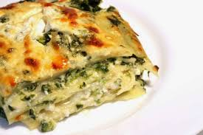***LASAÑA CAMPESINA***

6 porciones

INGREDIENTES

* + 300 g de tocino
  + 2 dientes de ajo, picados
  + ½ cebolla picada
  + 300 g de champiñones, fileteados
  + 2 manojos de espinacas lavadas y troceadas
  + Sal, al gusto
  + 4 cucharadas mantequilla
  + 4 cucharadas de harina
  + 4 tazas de leche (1 litro)
  + 1 taza de agua (250ml)
  + 2 cucharadas de consomé de pollo, en polvo
  + 1 lata de media crema
  + 1 paquete de láminas de lasaña
  + 500 grs. de queso manchego
  + UN MOLDE DESECHABLE

***SANGRIA***

6 PORCIONES

INGREDIENTES:

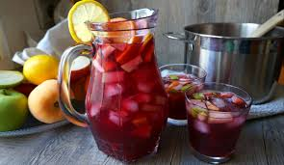

• 1 botella de vino tinto joven (de 3/4 de litro)

• 2 duraznos

• 1 manzana

• 1/2 litro dejugo de naranja recién exprimido

• el jugo de un limón

• 1 taza de azúcar

• Refresco de Limón

• UNA JARRA CON CAPACIDAD PARA DOS LITROS

• VASOS DESECHABLES.

***EMPANADAS DE MANZANA***

6 PORCIONES

INGREDIENTES:

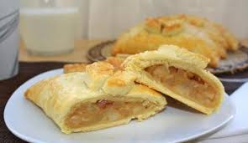

* 2 tazas de harina
* 1 taza con agua
* 1 taza con jugo de limón
* 1 cucharadita de sal
* ¼ taza de azúcar en polvo
* ¼ taza de azúcar morena
* 500 gr de manzanas
* 2/3 tazas de mantequilla fría
* Crema de leche
* Nuez moscada
* Queso Cheddar